GÖRÜNTÜ İŞLEME İLE

MASKE TESPİTİ

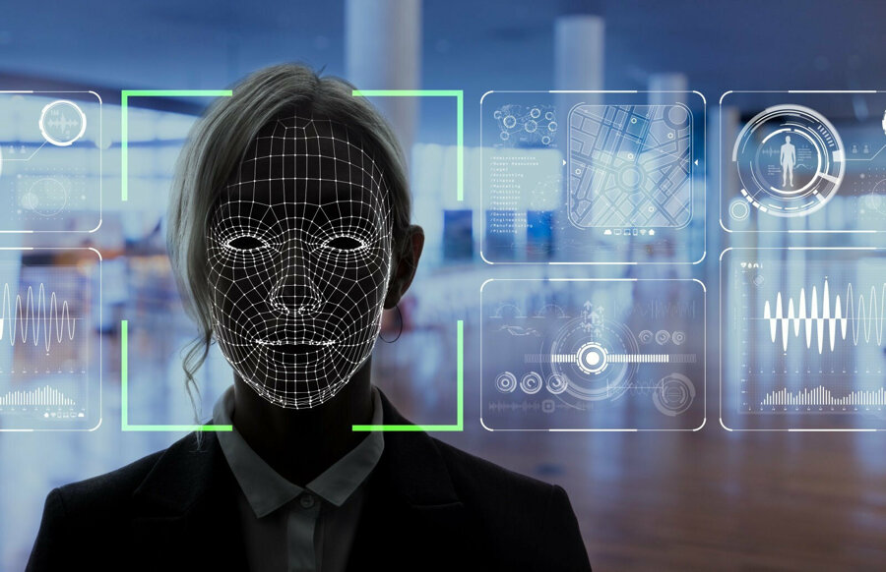

GÜLİSTAN ÇOLAK

02175076045

**Projenin başlatılma gerekçesi :**

Pandemi döneminde insanların yüzlerine maske takıp takmadıklarını **tespit etmek.**

**Projenin amacı :**

Görüntülenen alanda insan olup olmadığı ve yine bu insanların maske takıp takmadığı yapay öğrenme uygulamasıyla tespit edilecek. Maske takmayan biri tespit edildiyse ilgili mekandaki görevliye uyarı verilecek ve sisteme gerekli bilgiler kaydedilecektir. Takip edilen mekandaki maskeli ve maskesiz kişi sayılarının oranları analiz edilip sorumlu kişiye gönderilecektir.

* Görüntü işleme ile maske tespiti projemde **PYHTON** dili kullanılacaktır.
* Peki neden PYHTON?

Yazılım dünyasında bir programlama dilinin sunabileceği en önemli özelliklerden biri esneklik sunmasıdır. Farklı işletim sistemlerinde çalışan Python, bu açıdan güçlü bir alternatif olarak karşımıza çıkıyor.Ayrıca farklı alanlarda çalışmak isteyenler için Python çok farklı projelerde kullanılabildiği için bu dili kullanarak hem yapay zeka hem web geliştirme işlerinde şansınızı deneyebilirsiniz.

**PROJE AŞAMALARI**

* Projede ilk önce bir yüz tespit edilecektir.Tespit edilen yüzün maskeli mi maskesiz mi olduğunun ayırt edilebilmesi için o anki görüntü karesinin özelliklerine göre karar verecek ve bir model oluşturulacaktır ve oluşturulan bu modeli de **derin öğrenme** kullanarak eğitebiliriz.
* Derin öğrenme nedir ?

Derin öğrenme bir veya daha fazla gizli katman içeren yapay sinir ağları ve benzeri makine öğrenme algoritmalarını kapsayan çalışma alanıdır. Yani en az bir adet yapay sinir ağının kullanıldığı ve birçok algoritma ile, bilgisayarın eldeki verilerden yeni veriler elde etmesidir.

Eğitim bölümünde :

* Derin öğrenme için **tensorflow (keras)** kütüphanesi kullanılacaktır.
* Tensorflow (keras) nedir ?

Keras, Python'da yazılmış açık kaynaklı bir sinir ağı kütüphanesidir. Keras TensorFlow, Microsoft Cognitive Toolkit, R, Theano veya PlaidML ile beraber çalışabilir.

* Veri setinin eğitim ve test için ayrılması ve eğitimden sonra test yapılması kısımlarında **sklearn** kütüphanesi kullanılacaktır.
* Sklearn Kütüphanesi nedir, neden kullanılır ?

🡪 **Sklearn** makine öğrenmesi modelleri oluşturmak için kullanılanPython temelli bir kütüphanedir. Regresyon, kümeleme ve sınıflandırma için kullanılan pek çok öğrenme algoritmasına sahiptir. Sklearn NumPy ve SciPy ile uyumludur. Yani farklı Pythonkütüphaneleri ile kolaylıkla çalışabilir.

* Hata grafiğinin yazdırılmasında **matplotlib** kütüphanesi kullanılacaktır.
* Matplotlib kütüphanesi nedir ?

**Matplotlib**; veri görselleştirmesinde kullandığımız temel **python** kütüphanesidir. 2 ve 3 boyutlu çizimler yapmamızı sağlar. **Matplotlib** genelde 2 boyutlu çizimlerde kullanılırken, 3 boyutlu çizimlerde başka kütüphanelerden yararlanılır.

* Dizi işlemleri için **numpy** kütüphanesi kullanılacaktır.
* Numpy Kütüphanesinedir ?

NumPy (Numerical Python) bilimsel hesaplamaları hızlı bir şekilde yapmamızı sağlayan bir matematik kütüphanesidir. Numpy dizileri python listelerine benzer fakat hız ve işlevsellik açısından python listelerinden daha kullanışlıdır.

* Eğitim tamamlandıktan ve model oluşturulduktan sonra kameradan video kaydı ile videonun her karesini işleyerek o karedeki yüzeri bulup bu modeli kullanarak sınıflandırma yapmamız gerekmektedir.

Tespit bölümünde :

* Modeli yüklemek ve resimleri diziye çevirmek tensorflow (keras) kütüphanesi kullanılacaktır.
* Yüz tanıma kısmı için hazır bir yüz tanıma modeli ve ve bu modeli okumak için **opencv(cv2) kütüphanesi** kullanılacaktır.
* Opencv(cv2) nedir , neden kullanılır ?

Open Source Computer Vision Library kısaca OpenCV Linux, Windows, Mac OS X, PSP işletim sistemlerinde çalışan, ve çoğu fonksiyonu platform bağımsız open source bir kütüphanedir. Kullanıldığı alanlar yüz tanıma, işaret dili tanıma, hareket yakalama gibi görüntü işleme algoritmalarında sıklıkla kullanılır.

* Video kaydı ve işlemek için videodan kareler almak için **imutils kütüphanesi** kullanılacaktır.
* Imutils Kütüphanesi nedir ?

Görüntüyü yeniden boyutlandırmak için gerekli bir kütüphanedir.

* Her karede yüz tanıma modeli, opencv ve tensorflow kütüphaneleriyle tespit edilen yüzler bir diziye atılacak daha sonra dizideki her bir yüz için oluşturduğumuz modele göre sınıflandırma yapılıp ekrana getirilecektir.